第一部分 复习提纲：

一、名词解释（本题共4小题，每小题5分，共20分）
知识点：软件概述与发展，软件工程管理
重点：教材5.1 软件概述与发展，5.6 软件工程管理

二、单选题（本题共20小题，每小题1分，共20分）
知识点：软件工程
重点：选择题练习

三、问答题（本题共2小题，每题10分，共20分）
知识点：软件过程模型，软件工程管理
重点：第五章思考练习题

四、应用题（第1小题20分，第2小题10分，第3小题10分，共40分）
知识点：需求分析，软件设计
重点：应用题练习

第二部分 选择题练习

1、软件工程管理的具体内容不包括对_______管理。
A．开发人员 B．组织结构
C．控制 D．设备
2、用白盒法技术设计测试用例的方法包括_______。
A．错误推测
B．因果图
C．基本路径测试
D．边界值分析
3、数据流图（DFD）是_______方法中用于表示系统的逻辑模型的一种图形工具。
A．SA B．SD
C．SP D．SC
4、需求分析的主要任务是准确地定义出要开发的软件系统是_______。
A．如何做 B．怎样做
C．做什么 D．对谁做
5、对象实现了数据和操作的结合，使数据和操作_______于对象的统一体中。
A．结合 B．隐蔽
C．封装 D．抽象
6、软件开发阶段中工作比重最重的工作是_______。
A．详细设计 B．软件编码
C．系统概要 D．需求分析
7、面向对象的特征之一是_______。
A．对象的唯一性 B．数据如何确定
C．对象的共享性 D．数据关系的抽象
8、软件的复杂性主要体现在_______。
A．数据的复杂性 B．程序的复杂性
C．控制的复杂性 D．问题的复杂性
9、瀑布模型存在的问题是_______。
A．用户容易参与开发 B．缺乏灵活性
C．用于与开发者易沟通 D．适用可变需求
10、可行性分析研究的目的是_______。
A．争取项目
B．项目值得开发否
C．开发项目
D．规划项目
11、数据耦合、公共耦合、标记耦合、控制耦合的耦合性从低到高的顺序关系是_______。
A．数据耦合、公共耦合、标记耦合、控制耦合
B．数据耦合、标记耦合、控制耦合、公共耦合
C．控制耦合、数据耦合、标记耦合、公共耦合
D．控制耦合、数据耦合、公共耦合、标记耦合
12、结构化程序设计主要强调的是_______
A．程序的规模 B．程序的效率
C．程序设计语言的先进性 D．程序的易读性
13、一个面向对象系统的体系结构通过它的成分对象和对象间的关系确定，与传统的面向数据流的结构化开发方法相比，它具有的优点是_______ .
A、设计稳定 B、变换分析 C、事务分析 D、模块独立性
14、针对软件需求分析所进行的软件测试是_______
A．集成测试 B．确认测试
C．黑盒测试 D．白盒测试
15、详细设计与概要设计衔接的图形工具是_______
A．DFD图 B．SC图
C．PAD图 D．程序流程图
16、在结构化分析方法中，开发人员通常使用数据流图（DFD）来表示系统中信息的输入、处理、存储以及输出过程。下列关于数据流图作用的描述中，正确的是（ ）
A. 用于描述程序代码的执行顺序
B. 用于描述系统中数据的流向及加工处理关系
C. 用于描述数据库中表与表之间的关系
D. 用于描述计算机网络中的通信协议

17、在软件系统的模块化设计中，通常要求各模块之间相互依赖尽可能减少，同时每个模块内部应具有较强的功能集中性，以提高系统的可维护性和可扩展性。这种设计原则体现的是（ ）
A. 高耦合高内聚
B. 低耦合高内聚
C. 高耦合低内聚
D. 低耦合低内聚

1、某公司要开发一个软件产品，产品的某些需求是明确的，而某些需求则需要进一步细化，由于市场竞争的压力，产品需要尽快上市，则开发该软件产品最不适合采用（ ）模型
A．瀑布 B．原型 C．增量 D．螺旋
2、在软件的需求分析中，开发人员要用户那里解决的最重要的问题是（ ）
A．要给该软件提供哪些信息 B．要让软件做什么
C．要求软件工作效率怎样 D．要让软件具有何种结构
3、当用户需求不清晰，需求经常发生变化，系统规模不太大时，最适宜采用软件开发方法是（ ）
A. 结构化 B. 原型 C. 面向对象 D. 敏捷
4、在结构化分析方法中，利用分层数据流图对系统功能建模，以下关于分层数据流图的叙述中，不正确的是（ ）。
A.顶层的数据流图只有一个加工，即要开发的软件系统
B.在整套分层数据流图中，每个数据存储应该有加工对其进行读操作，有加工对其进行写操作
C.一个加工的输入数据流和输出数据流可以同名
D.每个加工至少有一个输入数据流和一个输出数据流

5、采用数据字典为数据流图中的每个数据流、文件、加工以及组成数据流或文件的数据项进行说明，其条目不包括（ ）。
A.数据流
B.外部实体
C.数据项
D.基本加工
6、系统开发计划用于系统开发人员与项目管理人员在项目期内进行沟通，它包括 ( ) 和预算分配表等
A. PERT图 B. 总体规划 C. 测试计划 D. 开发合同
7、以下关于模块耦合关系的叙述中，耦合程度最低的是（ ）
A.模块M2根据模块M1传递如标记量的控制信息来确定M2执行哪部分语名
B.模块M2直接访问块M1内部
C.模块M1和模块M2用公共的数据结构
D.模块M1和模块M2有部分代码是重叠的
8、浮点数能够表示的数的范围是由其（ ）的位数决定的。
A.尾数 B.阶码 C.数符 D.阶符
9、程序质量评审通常是从开发者的角度进行评审，其内容不包括（ ）。
A.功能结构 B.功能的通用性 C.模块层次 D.与硬件的接口
10、对现有软件系统中一些数据处理的算法进行改进，以提高效率，从而更快地响应用户服务要求。这种行为属于（ ）维护。
A.正确性 B.适应性 C.完善性 D.预防性
11、一条BUG记录应该包括（ ）。
①编号 ②bug描述 ③bug级别 ④bug所属模块 ⑤发现人
A.①②
B.①②③
C.①②③④
D.①②③④⑤
12、以下关于等价划分法的叙述中不正确的是（ ）。
A.如果规定输入值string1必须是‘\0’结束，那么得到两个等价类，即有效等价类{string1|string1以‘\0’结束}，无效等价类{string1|string1不以‘\0‘结束}
B.如果规定输入值int1取值为1、-1两个数之一，那么得到3个等价类，即有效等价类{int1|int1=1}、{int1|int1=-1}，无效等价类{int1|int1≠1并且int1≠-1}
C.如果规定输入值int2取值范围为-10~9，那么得到两个等价类，即有效等价类{int2|-10<=int2<=9}，无效等价类{int2|int2<-10 或者int2>9}
D.如果规定输入值int3为质数，那么得到两个等价类，即有效等价类{int3|int3是质数}，无效等价类{int3|int3不是质数}
13、下图是一个软件项目的活动图，其中项点表示项目里程碑，连接顶点的边表含的活动，边上的数字表示完成该活动所需要的天数。则关键路径长度为( )
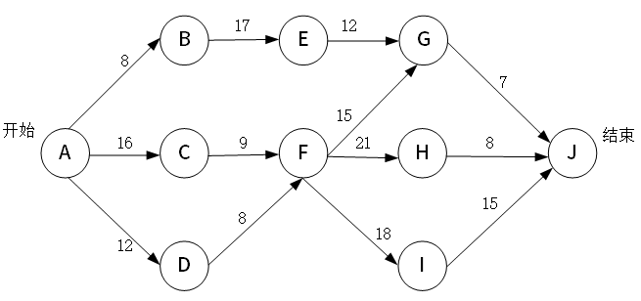
A.34 B.47 C.54 D.58
14、提高程序效率的根本途径并非在于（ ）
A．选择良好的设计方法
B. 选择良好的数据结构
C. 选择良好的算法
D. 对程序语句做调整
15、下列不是函数重载所要求的条件是（ ）
A．函数名相同 B. 参数个数不同
C. 参数类型不同 D. 函数返回值类型不同

1、软件设计包括（ ）两个阶段。
A．接口设计和结构设计 B．数据设计和概要设计
C．结构设计和过程设计 D．概要设计和详细设计
2、软件工程的出现主要是由于（ ）
A．程序设计方法学的影响 B．其它工程科学的影响
C．软件危机的出现 D．计算机的发展，
- 以下哪个不是计算机软件的开发经过的三个大阶段（ ）
A．定义 B．开发 C．维护 D．运营
4、数据字典是用来定义（ ）中的各个成分的具体含义
A．流程图 B．功能结构图
C．系统结构图 D．数据流图
5、结构化分析方法是一个预先严格定义需求的方法，它在实施时强调的是分析对象的（ ）
A．控制流 B．数据流 C．程序流 D．指令流
6、20世纪50年代以来，出现了许多不同的程序设计语言，下列语言中哪个语言是低级语言( )。
A．Python B． C#
C． C++ D． 汇编语言
7、可行性分析研究的目的是（ ）
A．项目值得开发否 B．争取项目
C．开发项目 D．功能内聚
8、下面哪个不属于在用面向对象观点建立起的3种模型中。
A．动态模型 B．对象模型 C．功能模型 D．状态模型
9、根据McCabe环路复杂性度量，下面程序图的复杂度是（ ）
A. 4 B. 5 C. 6 D. 7
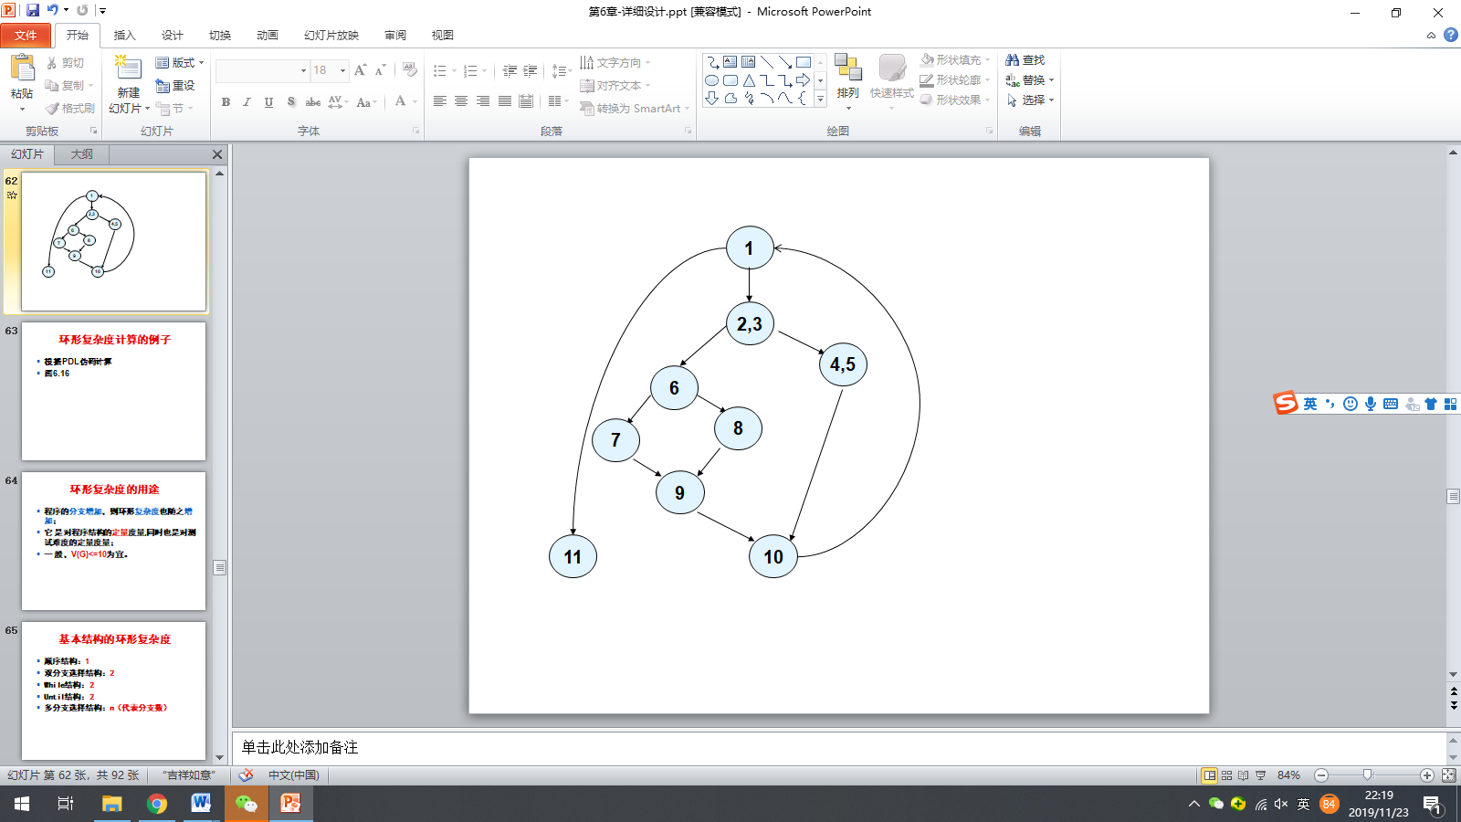
10、软件过程成熟度模型CMMI认证最高级别是( )
A．1级 B．2级 C．4级 D．5级

6、某个配置项的版本由1.11变为1.12，按照配置版本号规则表明 ( )。
A. 目前配置项处于正在修改状态，配置项版本升级幅度较小
B. 目前配置项处于正在修改状态，配置项版本升级幅度较大
C. 目前配置项处于正式发布状态，配置项版本升级幅度较小
D. 目前配置项处于正式发布状态，配置项版本升级幅度较大
7、敏捷项目需求一般采用下面( )描述。
A. 用户用例 B. 数据流程图
C. 用户故事 D. 业务流程图
8、下列不属于软件需求范畴的是( )。
A、用户希望软件完成什么样的功能
B、用户希望软件能做什么样的事情
C、软件项目采用什么样的实现技术
D、用户希望软件完成什么样的性能
9、WBS是对项目由粗到细的分解过程，它的结构是( )。
A. 分层的集合结构 B. 分级的树形结构
C. 分层的线性结构 D. 分级的图状结构
10、任务分解时，( )方法按从一般到特殊的方向进行，从项目的大局着手，然后逐步分解子细目，将项目变为更细、更完善的部分。
A. 模板参照 B. 自底向上 C. 类比 D. 自顶向下
11、数据耦合、公共耦合、标记耦合、控制耦合的耦合性从低到高的顺序关系是( )。
A．数据耦合、标记耦合、控制耦合、公共耦合
B．数据耦合、公共耦合、标记耦合、控制耦合
C．控制耦合、数据耦合、标记耦合、公共耦合
D．控制耦合、数据耦合、公共耦合、标记耦合
12、结构化程序设计主要强调的是( )。
A．程序的规模 B．程序的效率
C．程序的易读性 D．程序设计语言的先进性
13、一个面向对象系统的体系结构通过它的成分对象和对象间的关系确定，与传统的面向数据流的结构化开发方法相比，它具有的优点是( )。
A、事务分析 B、变换分析 C、设计稳定 D、模块独立性
14、针对软件需求分析所进行的软件测试是( )。
A．集成测试 B．确认测试
C．黑盒测试 D．白盒测试
15、详细设计与概要设计衔接的图形工具是( )。
A．DFD图 B．程序流程图
C．PAD图 D．SC图
16、在软件测试中，黑盒测试主要从用户需求和系统功能出发设计测试用例，而不考虑程序内部实现结构。该测试方法主要依据（ ）
A. 程序内部控制逻辑 B. 软件功能需求规格说明
C. 源程序代码结构 D. 数据库物理存储结构

1、下列不是项目立项内容的是 ( )。
A. 项目的风险 B. 项目的目标
C. 项目的时间表 D. 项目使用的资源和经费
2、项目建议书是（ ）阶段开发的文档。
A. 项目执行 B. 项目结尾 C. 项目初始 D. 项目计划
3、下列选项中属于项目的是 ( )。
A. 上课 B. 社区保安 C. 野餐活动 D. 每天的卫生保洁
4、 ( )是为了创造一个唯一的产品或提供一个唯一的服务而进行的临时性努力。
A. 过程 B. 项目 C. 项目群 D. 组合
5、在项目初期，一个项目需求不明确的情况下，应该避免采用以下哪种生存模型 ( )。
A. 快速原型模型 B. 增量型生存期模型
C. Scrum模型 D. V模型
6、对于某项目，甲方提供了详细、准确的需求文档，我们的解决方案也很明确，且安全性要求非常严格，此项目采用( )比较合适。
A. 瀑布模型 B. 增量型生存期模型
C. Scrum模型 D. XP模型
7、( )是软件项目的一个突出特点，可以导致软件项目的蔓延。
A. 阶段性 B. 暂时性 C. 需求变更 D. 约束性
8、引导能够提高对单个项目风险的定性分析的有效性，以下（ ）是引导者可以做到的。
A、管理时间以确保风险分析进度 B、在风险分析中提供专业知识支持
C、帮助参会者专注于风险分析任务 D、为参会者分配任务并监督进度
9、某项目有40%的概率获利10万元，30%的概率会亏损8万元，30%的概率既不获利也不亏损。该项目的预期货币价值分析(EMV)是( )。
A. 0元 B. 1.6万元 C. 2万元 D. 6.4万元
10、任务分解时，( )方法按从特殊到一般的方向进行，首先定义一些特殊的任务，然后将这些任务组织起来，形成更高级别的WBS层。
A. 模板参照 B. 自顶向下 C. 类比 D. 自底向上
11、 ( ) 是成本的主要因素，是成本估算的基础。
A. 规模 B. 计划 C. 风险 D. 利润
12、下面关于估算的说法，错误的是 ( )。
A. 估算是有误差的 B. 估算时不要太迷信数学模型
C. 经验对于估算来说不重要 D. 历史数据对估算非常重要
13、下列说法中不正确的是 ( )。
A. EF=ES+duration B. LS=LF-duration
C. EF=ES+lag D. TF=LS-ES=LF-EF
14、“软件编码完成之后，我才可以对它进行软件测试”，这句话说明了哪种依赖关系？( )
A. 软逻辑关系 B. 强制依赖性关系
C. 外部依赖关系 D. 内部依赖关系
15、质量控制非常重要，但是进行质量控制也需要一定的成本，（ ）可以降低质量控制的成本。
A. 进行过程分析 B. 进行质量审计
C. 对全程进行监督 D. 使用抽样统计

1、 以下哪项不包括在项目章程中？ ( )
A. 对项目风险的分析 B. 对项目经理的授权
C. 对项目的确认 D. 项目目标的概述
2、下列不属于甲方招投标阶段任务的是 ( )。
A. 供方选择 B. 招标书定义 C. 编写建议书 D. 合同签署
3、在控制进度过程的数据分析技术中， ( )可以通过检查项目绩效随时间的变化情况，确定绩效是在改善还是恶化。
A. 储备分析 B. 蒙特卡洛分析 C. 趋势分析 D. 假设情景分析
4、下列选项中不是项目特征的是( )。
A. 项目具有明确的目标 B. 项目可以重复进行
C. 项目具有限定的周期 D. 项目对资源成本具有约束性
5、下面属于预测型生存期模型的是( )。
A. Scrum模型 B. 增量型生存期模型
C. 原型模型 D. 瀑布模型
6、某个配置项的版本由1.11变为1.12，按照配置版本号规则表明 ( )。
A. 目前配置项处于正在修改状态，配置项版本升级幅度较小
B. 目前配置项处于正在修改状态，配置项版本升级幅度较大
C. 目前配置项处于正式发布状态，配置项版本升级幅度较小
D. 目前配置项处于正式发布状态，配置项版本升级幅度较大
7、敏捷项目需求一般采用下面( )描述。
A. 用户用例 B. 数据流程图
C. 用户故事 D. 业务流程图
8、下列不属于软件需求范畴的是( )。
A、用户希望软件完成什么样的功能
B、用户希望软件能做什么样的事情
C、软件项目采用什么样的实现技术
D、用户希望软件完成什么样的性能
9、WBS是对项目由粗到细的分解过程，它的结构是( )。
A. 分层的集合结构 B. 分级的树形结构
C. 分层的线性结构 D. 分级的图状结构
10、任务分解时，( )方法按从一般到特殊的方向进行，从项目的大局着手，然后逐步分解子细目，将项目变为更细、更完善的部分。
A. 模板参照 B. 自底向上 C. 类比 D. 自顶向下
11、下列不是UFC的功能计数项的是 ( )。
A. 内部输出 B. 外部文件
C. 外部输出 D. 内部文件
12、成本预算的目的是 ( )。
A. 指导设计过程 B. 编写报告书
C. 产生成本基线 D. 方便进度管理
13、由于政府的一项新规定，某项目的项目经理必须变更该项目的范围。项目目标已经做了若干变更，项目经理已经对项目的技术和管理文件做了必要的修改，他的下一步应该是 ( )。
A. 获取客户的正式认可 B. 修改公司的知识管理系统
C. 及时通知项目千系人 D. 获得政府认可
14、快速跟进是指 ( )。
A. 用一个任务取代另外的任务
B. 采用并行执行任务，加速项目进展
C. 如有可能，减少任务数量
D. 减轻项目风险
15、下面（ ）不是敏捷项目的质量实践。
A. 结对编程 B. TDD
C. 迭代评审 D. 需求规格编写过程审计

6、对于某项目，甲方提供了详细、准确的需求文档，我们的解决方案也很明确，且安全性要求非常严格，次项目采用( )比较合适。
A. 瀑布模型 B. 增量型生存期模型
C. Scrum模型 D. XP模型
7、( )是软件项目的一个突出特点，可以导致软件项目的蔓延。
A. 阶段性 B. 暂时性 C. 需求变更 D. 约束性
8、引导能够提高对单个项目风险的定性分析的有效性，以下（ ）是引导者可以做到的。
A、管理时间以确保风险分析进度 B、在风险分析中提供专业知识支持
C、帮助参会者专注于风险分析任务 D、为参会者分配任务并监督进度
9、 ( ) 是为了创造一个唯一的产品或提供一个唯一的服务而进行的临时性努力。
A. 过程 B. 项目 C. 项目群 D. 组合
A. 0元 B. 1.6万元 C. 2万元 D. 6.4万元
10、20世纪50年代以来，出现了许多不同的程序设计语言，下列语言中哪个语言是低级语言( )。
A．汇编语言 B． C#
C． C++ D． Python
11、可行性分析研究的目的是（ ）。
A．开发项目 B．争取项目
C．项目值得开发否 D．功能内聚
12、下面哪个不属于在用面向对象观点建立起的3种模型中。
A．动态模型 B．对象模型 C．状态模型 D．功能模型
13、下面关于估算的说法，错误的是 ( )。
A. 估算是有误差的 B. 经验对于估算来说不重要
C. 估算时不要太迷信数学模型 D. 历史数据对估算非常重要
14、软件过程成熟度模型CMMI认证最高级别是( )。
A．1级 B．2级 C．4级 D．5级
15、20世纪50年代以来，出现了许多不同的程序设计语言，下列语言中哪个语言是低级语言( )。
A．Python B．汇编语言
C． C++ D． C#
16、在软件测试方法中，白盒测试主要关注程序内部逻辑结构，并依据代码路径和控制结构设计测试用例。下列测试方法中，属于白盒测试的是（ ）
A．等价类划分法 B． 边界值分析法
C．判定覆盖法 D．因果图法
17、下面哪个不属于在用面向对象观点建立起的3种模型中。（ ）
A．动态模型 B．对象模型 C．功能模型 D．状态模型
18、软件过程成熟度模型CMMI认证最高级别是( )
A．1级 B．2级 C．4级 D．5级
19、下列哪一项不是大数据的基本特征（ ）。
A．数据具有加密性 B．数据量大
C．数据类型多 D．数据价值密度低

1、某项目组拟开发一个大规模系统，且具备了相关领域及类似规模系统的开发经验，下列过程模型中，（ ）最适合开发此项目。
A．原型模型 B．瀑布模型
C．V模型 D．螺旋模型
2、软件工程的出现主要是由于（ ）
A．程序设计方法学的影响 B．其它工程科学的影响
C．软件危机的出现 D．计算机的发展，
3、模块A、B和C包含了相同的5个语句，这些语句之间没有联系，为了避免重复，把这5个语句抽取出来组成模块D，则模块D的内聚类型为（）内聚。
A．功能 B．偶然 C．通信 D．逻辑
4、数据字典是用来定义（ ）中的各个成分的具体含义
A．流程图 B．功能结构图
C．系统结构图 D．数据流图
5、某搜索引擎在使用过程中，若要增加接收语音输入的功能，使得用户可以通过语音输入来进行搜索，此时应对系统进行（ ）维护。
A．改正性 B．完善性 C．适应性 D．预防性

第三部分 应用题练习

1、项目经理小李负责了一个新的项目，该项目的内容是为某市开发一套智慧城市公共综合信息服务平台。项目启动阶段，甲方仔细查看了小李提交的项目实施方案，提出由于该项目的投资方构成复杂，项目需求不清晰，希望项目组能想办法解决这个问题。小李向公司申请了几名经验丰富的系统分析师，加强需求分析阶段的工作。经过较为充分的需求调研，形成了初步的需求说明书。小李认为需求分析工作较为详细，按照公司常用的软件开发生命周期模型，选择了瀑布模型进行开发。在编写概要设计和详细设计说明书的过程中，客户方提供了几处需求的修改要求。由于其工作量不大，小李直接安排系统分析师按客户的要求进行了修改，在编码阶段后期，由于客户的投资方发生了变化，新的投资方采用了新的运营模式，导致需求发生较大变化，由于前期甲方已经强调过项目需求特点和要求，小李只能接受客户新的变更要求。在执行变更的过程中，项目组发现新的需求将导致系统架构的更改，经过评估该变更将使项目延期。
（1）请分析该项目在整个过程中存在哪些主要问题?（5分）
（2）请说明项目需求变更控制流程。（5分）
（3）请将下面 (a)~ (f)处的答案填写在答题纸的对应栏内。（5分）
每项记录在册的变更请求都必须由 (a) 批准或否决。变更结束后，形成新的项目极限并纳入到配置库的 (b)库中，这时配置管理员应向项目组成员提交一份(c) 报告(d)、(e)、(f) 构成了项目的范围基准。
（4）小李选择瀑布模型作为生命周期模型是否合适?如合适，请说明理由;如不合适，请说明理由，并给出合适的生命周期模型。（5分）

3、 某软件公司的需求工程师Bea说：“我们可以跳过所有的 ‘系统生命周期‘，直接为一切设计原型。这样我们的项目会进展的更快，更节省金钱，并且用户也会感到我们似乎很在意他们，而不是连续几个月不与他们交谈。”
（1)用一句话劝阻Bea，“不要放弃SDLC，不要直接为一切设计原型”（5分）
（2)向Bea解释：什么情形下，可以采用原型法？（5分）

1、请用UML画出下述问题的用例图和类图。

假设一家工厂的采购部每天需要一张订货报表，报表按零件编号排序，表中列出所有需要再次订货的零件。对于每个需要再次订货的零件应该列出下述数据：零件编号，零件名称，订货数量，目前价格，主要供应者，次要供应者。零件入库或出库称为事务，通过放在仓库中的终端把事务报告给订货系统。当某种零件的库存数量少于库存量临界值时就应该再次订货。

1、阅读下列问题，然后建立杂货店问题的对象模型。
一家杂货店想使其库存管理自动化。这家杂货店拥有能记录顾客购买的所有商品的名称和数量的销售终端。顾客服务台也有类似的终端，以处理顾客的退货。它在码头有另外一个终端用于处理供应商发货。肉食部和农产品部有终端用于输入由于损耗导致的损失和折扣。

2、航空行李托运费的规定：重量不超过30公斤的行李可免费托运。重量超过30公斤时，对超运部分，头等舱国内乘客收4元/公斤；其它舱位国内乘客收6元/公斤；外国乘客收费为国内乘客的2倍；残疾乘客的收费为正常乘客的1/2。

请用判定树（5分）和判定表（5分）描述上述问题的加工逻辑。

2. 下图给出了用盒图描绘的一个程序的算法，请用逻辑覆盖法设计测试方案，要求做到语句覆盖和路径覆盖。
输入A、B、C、D
F | (A>0) And (B>0) |  | T
X=A-B |  | X=A+B
F | (C>A) Or (D<B) |  | T
Y=C+D |  | Y=C-D
输出X，Y
图1 用盒图描绘的算法

1、阅读下列说明，回答以下问题。
老高承接了一个信息系统开发项目的项目管理工作。在进行了需求分析和设计后，项目人员分头进行开发工作，其间客户提出的一些变更要求也由各部分人员分别解决。各部分人员在进行自测的时候均报告正常，因此老高决定直接在客户现场进行集成。各部分人员分别提交了各自工作的最终版本进行集成，但是发现问题很多，针对系统名部分所表现出来的问题，开发人员又分别进行了修改，但是问题并未有明显减少，而目项目工作和产品版本越来越混乱。
（1）在需求管理方面分析出现这种情况的原因。（5分）
（2）说明针对目前情况可采取哪些补救措施。（5分）
2、阅读下列说明，回答以下问题。
Itall是某公司的系统分析团队主管，有成员建议：“把原型化方法作为SDLC的一部分”。Itall说：“可以。但不能太在意用户所说的话。他们也不知道自己需要什么。我会做原型化工作，但是我不会‘观察’任何用户。”
（1）解释“观察用户反应、用户建议和用户创新”的重要性。 （5分）
（2）如果系统中的一部分已经被原型化，但在后续系统中没有考虑用户的反馈信息，可能会出现什么情况？（5分）

1、某旅馆的电话服务如下：

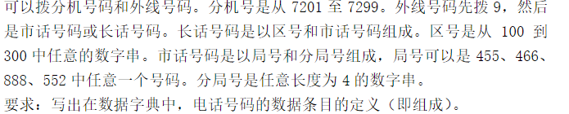

如：电话号码=[分机号| 外线号码]，分机号=（ ），外线号码=（ ）等

2、什么是业务流程图？画出其基本的符号。

3、某投资者预投资兴建一工厂，建设方案有2种：（1）大规模投资300万元；（2）小规模投资160万元。2个方案的生产期均是10年，其每年的损益值及销售状态的规律如下表，用判定树法选择最优方案。
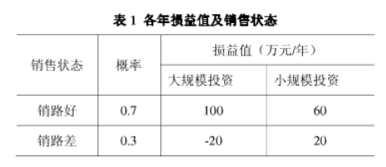

2、MIS特别工作组是你的系统团队联络Sawder家具公司的桥梁，你拖了一大堆材料，正准备离开这栋楼。这时，MIS特别工作组的负责人Betty问道：“我知道你有很多材料。那些材料里到底有什么？”
“哦，是过去6个月的一些财政决算、生产报表，还有Sharon给我的一些业绩报表，业绩报表涵盖了过去6个月的目标和工作业绩。”你在回答时，有些纸掉到了地上，“你为什么问这个问题呢？”
Betty为你拾起纸并把它放到最近的桌子上，回答道：“因为你根本不需要这些垃圾。你来这里要做一件事情，就是和我们这些用户谈话。从这些材料中得不到任何有益的信息。”
- 你认为Betty说的对吗？需求获取的方式有什么？
- 从对话中你能发现哪些硬数据？硬数据的含义是什么？

